 | Carátula para entrega de prácticas
Facultad de Ingeniería |  | Laboratorio de docencia

Laboratorios de computación
salas A y B

Profesor:
Asignatura: | Fundamentos de Programacion
Grupo:
No, de Práctica(s): | Practica 1
Integrante(s): | Edwin Armando Morales Martinez
No. de Equipo de cómputo empleado:
No. de Lista o Brigada:
Semestre: | 2do Semestre
Fecha de entrega: | 8 de Marzo del 2021
Observaciones:

CALIFICACIÓN: __________
Introducción:

La computación como una herramienta de trabajo ahora es muy importante y esencial para las personas la computación tanto para su vida cotidiana como para su profesión o trabajo. Ya que en estos tiempos existen muchas aplicaciones, softwares y más cosas que se pueden utilizar para las diferentes profesiones y que pueden llegar a usarse para tener una buena resolución de algún problema que se llegue a tener dentro del trabajo.

Buscador de Internet Google

El buscador de Google (en inglés Google Search) es un motor de búsqueda en la web propiedad de Google Inc. Es el motor de búsqueda más utilizado en la Web. Fue desarrollado por Larry Page y Sergey Brin en 1997.



Características

- Para encontrar todas las imágenes de natación o de futbol que no contengan la palabra tenis se utiliza la siguiente búsqueda:
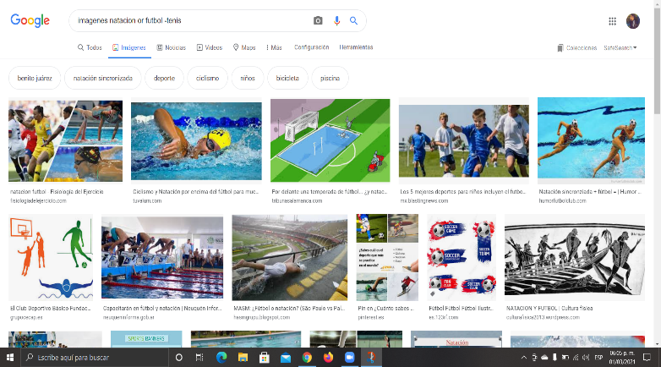
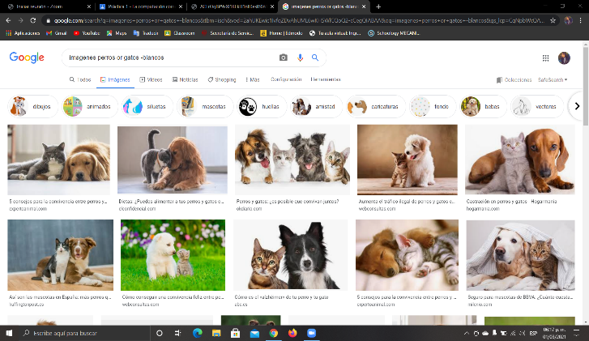

2.- Para encontrar todos los datos pertenecientes sólo a la jornada del futbol mexicano:

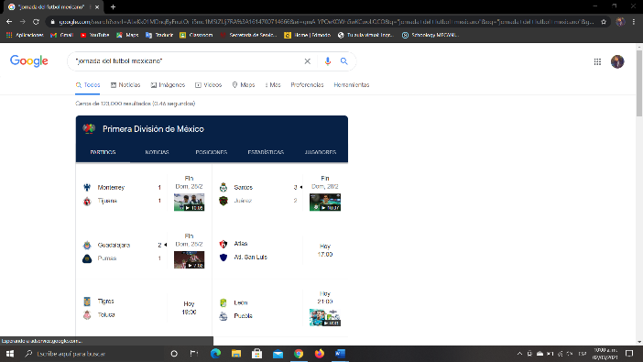
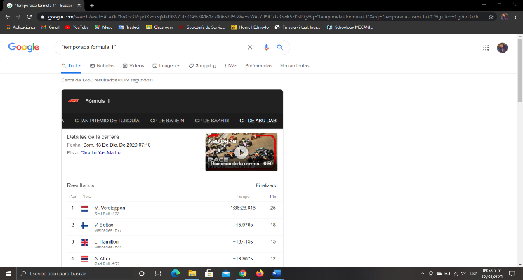

3.- Al momento de hacer búsquedas no es necesario incluir palabras como los artículos (el, la, los, las, un, etc.), pero en caso de ser necesario se puede hacer lo siguiente:
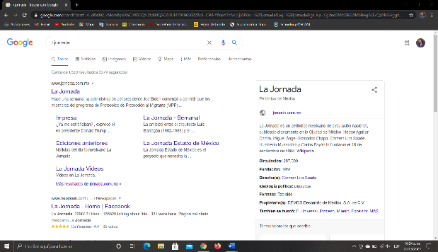
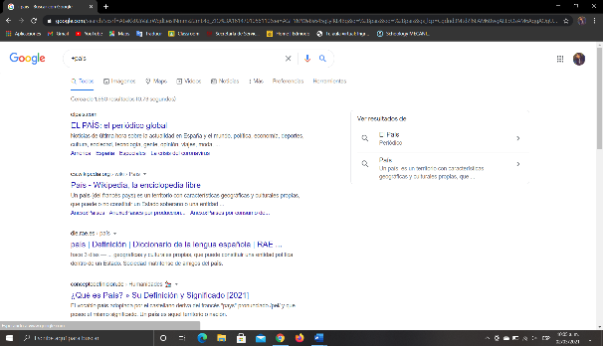

Comandos

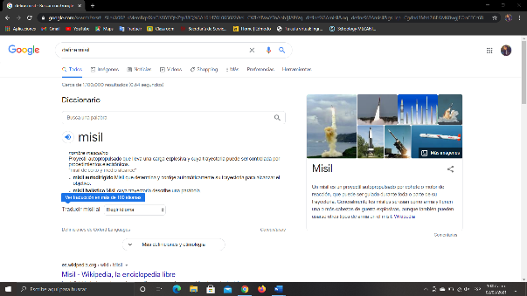
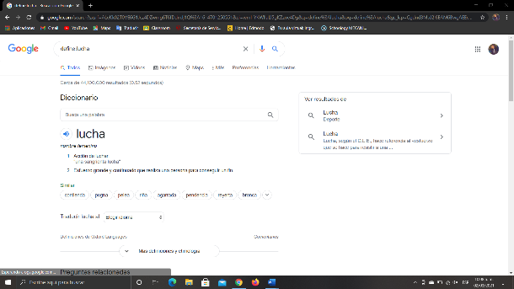


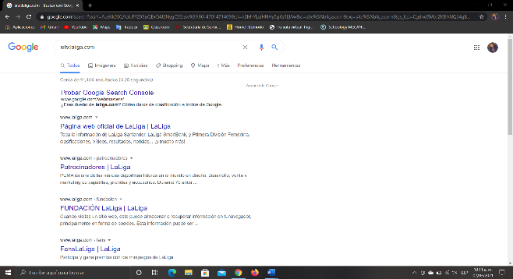

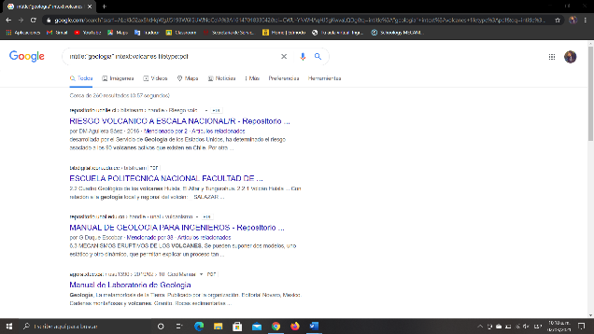
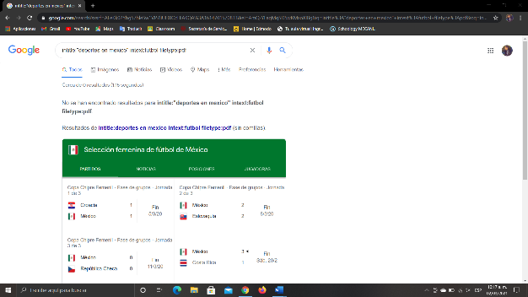

Calculadora

Google permite realizar diversas operaciones dentro de la barra de búsqueda simplemente agregando la ecuación en dicho campo.
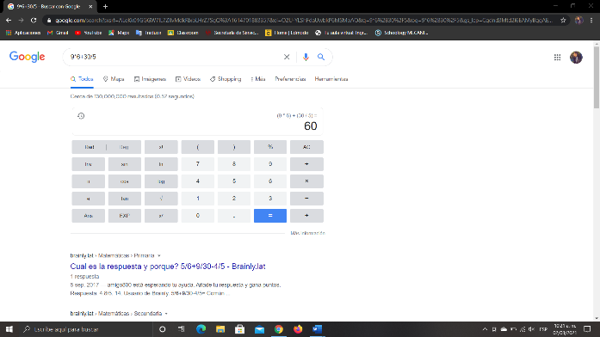
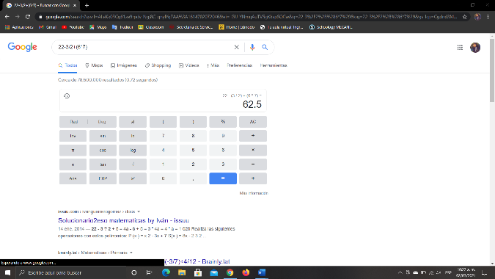

Convertidor de unidades

El buscador de Google también se puede utilizar para obtener la equivalencia entre dos sistemas de unidades.

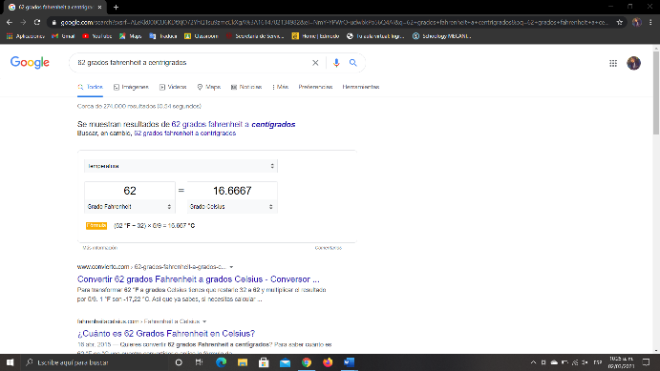
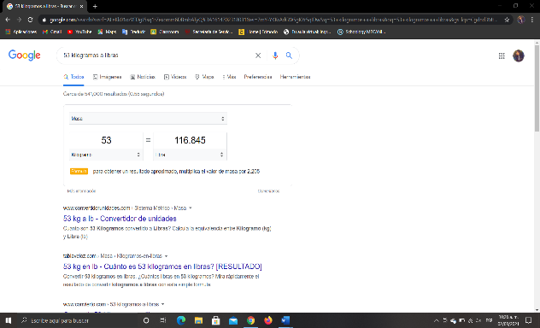

Graficas en 2D

Es posible graficar funciones, para ello simplemente se debe insertar ésta en la barra de búsqueda. También se puede asignar el intervalo de la función que se desea graficar.

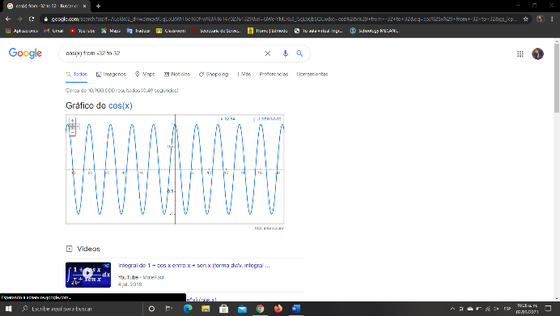
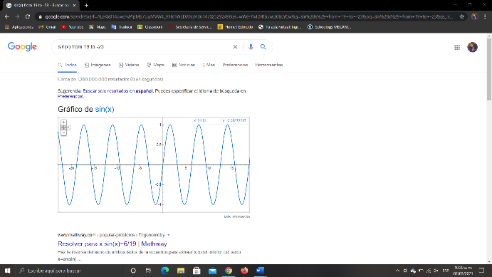

Google académico

Si se realiza la siguiente búsqueda define: “Google scholar", se obtiene:

"Google Académico es un buscador de Google especializado en artículos de revistas científicas, enfocado en el mundo académico, y soportado por una base de datos disponible libremente en Internet que almacena un amplio conjunto de trabajos de investigación científica de distintas disciplinas y en distintos formatos de publicación."
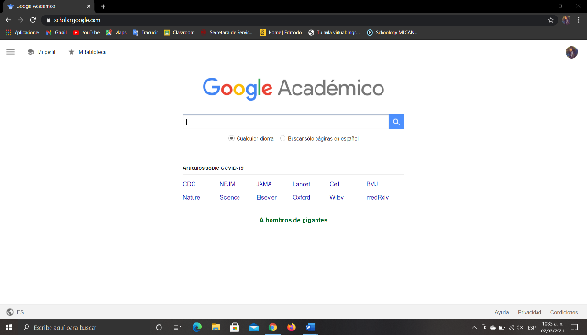
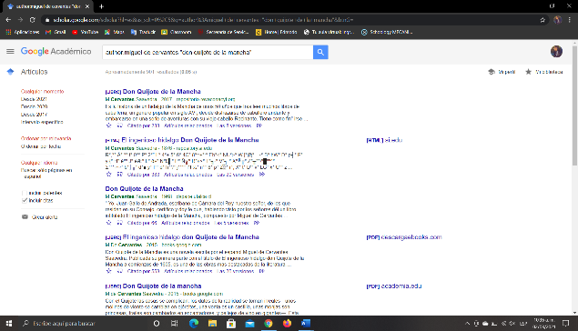

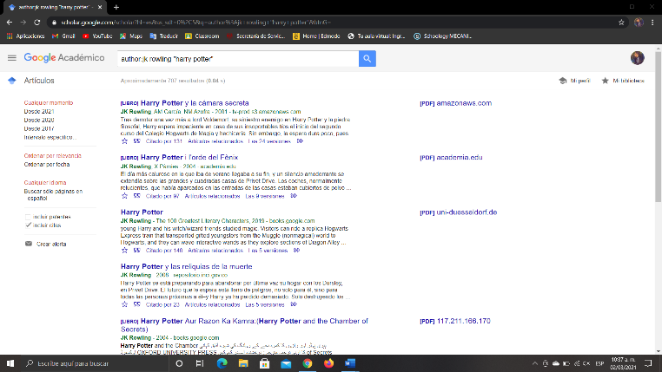

Google imágenes
Permite realizar una búsqueda arrastrando una imagen almacenada en la computadora hacia el buscador de imágenes.

http://www.google.com/imghp


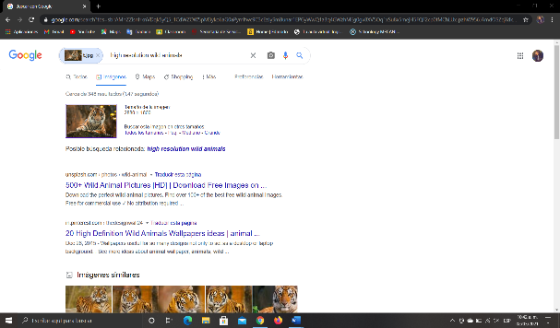

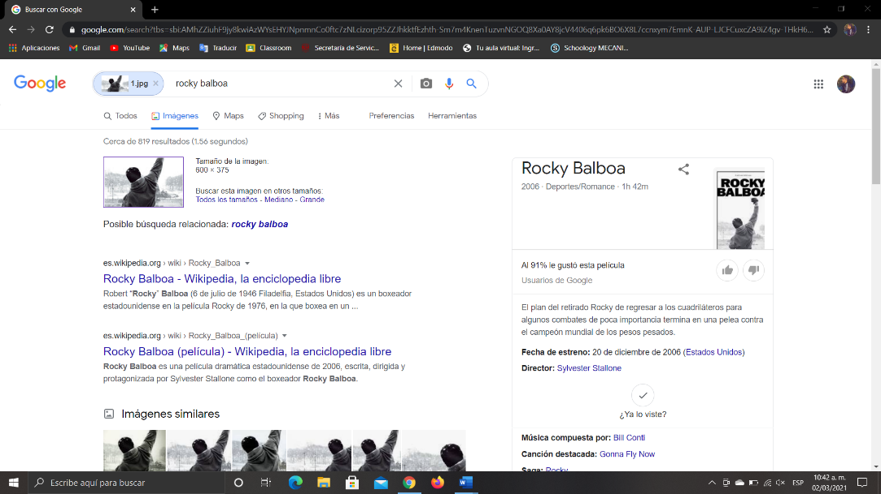

Actividad en casa

Creación de cuenta en github.com
Para comenzar a utilizar GitHub, se debe hacer lo siguiente: abrimos en cualquier navegador web la dirección https://github.com. Damos click en “Sign Up” para crear una cuenta.

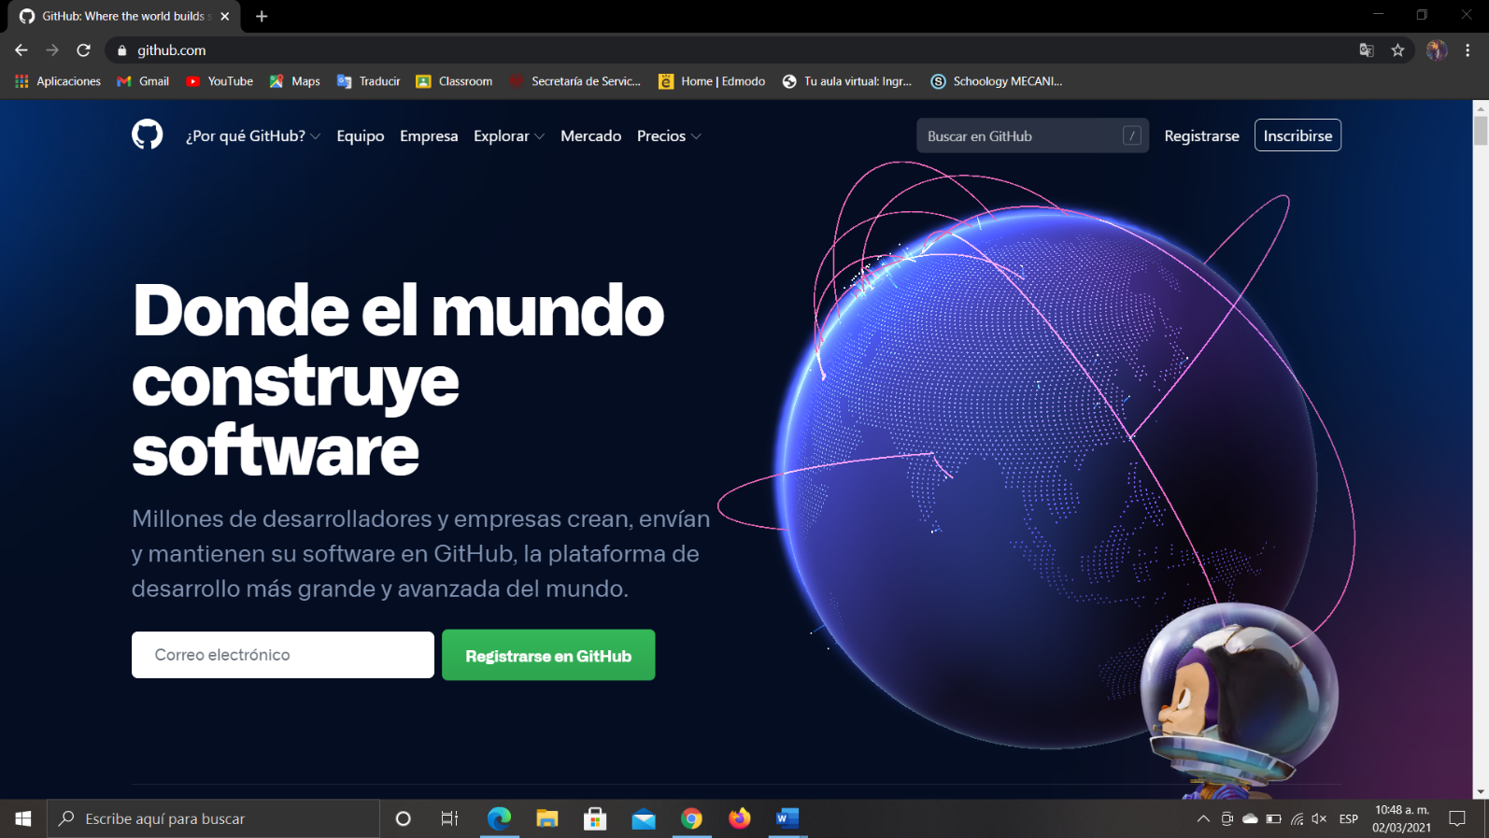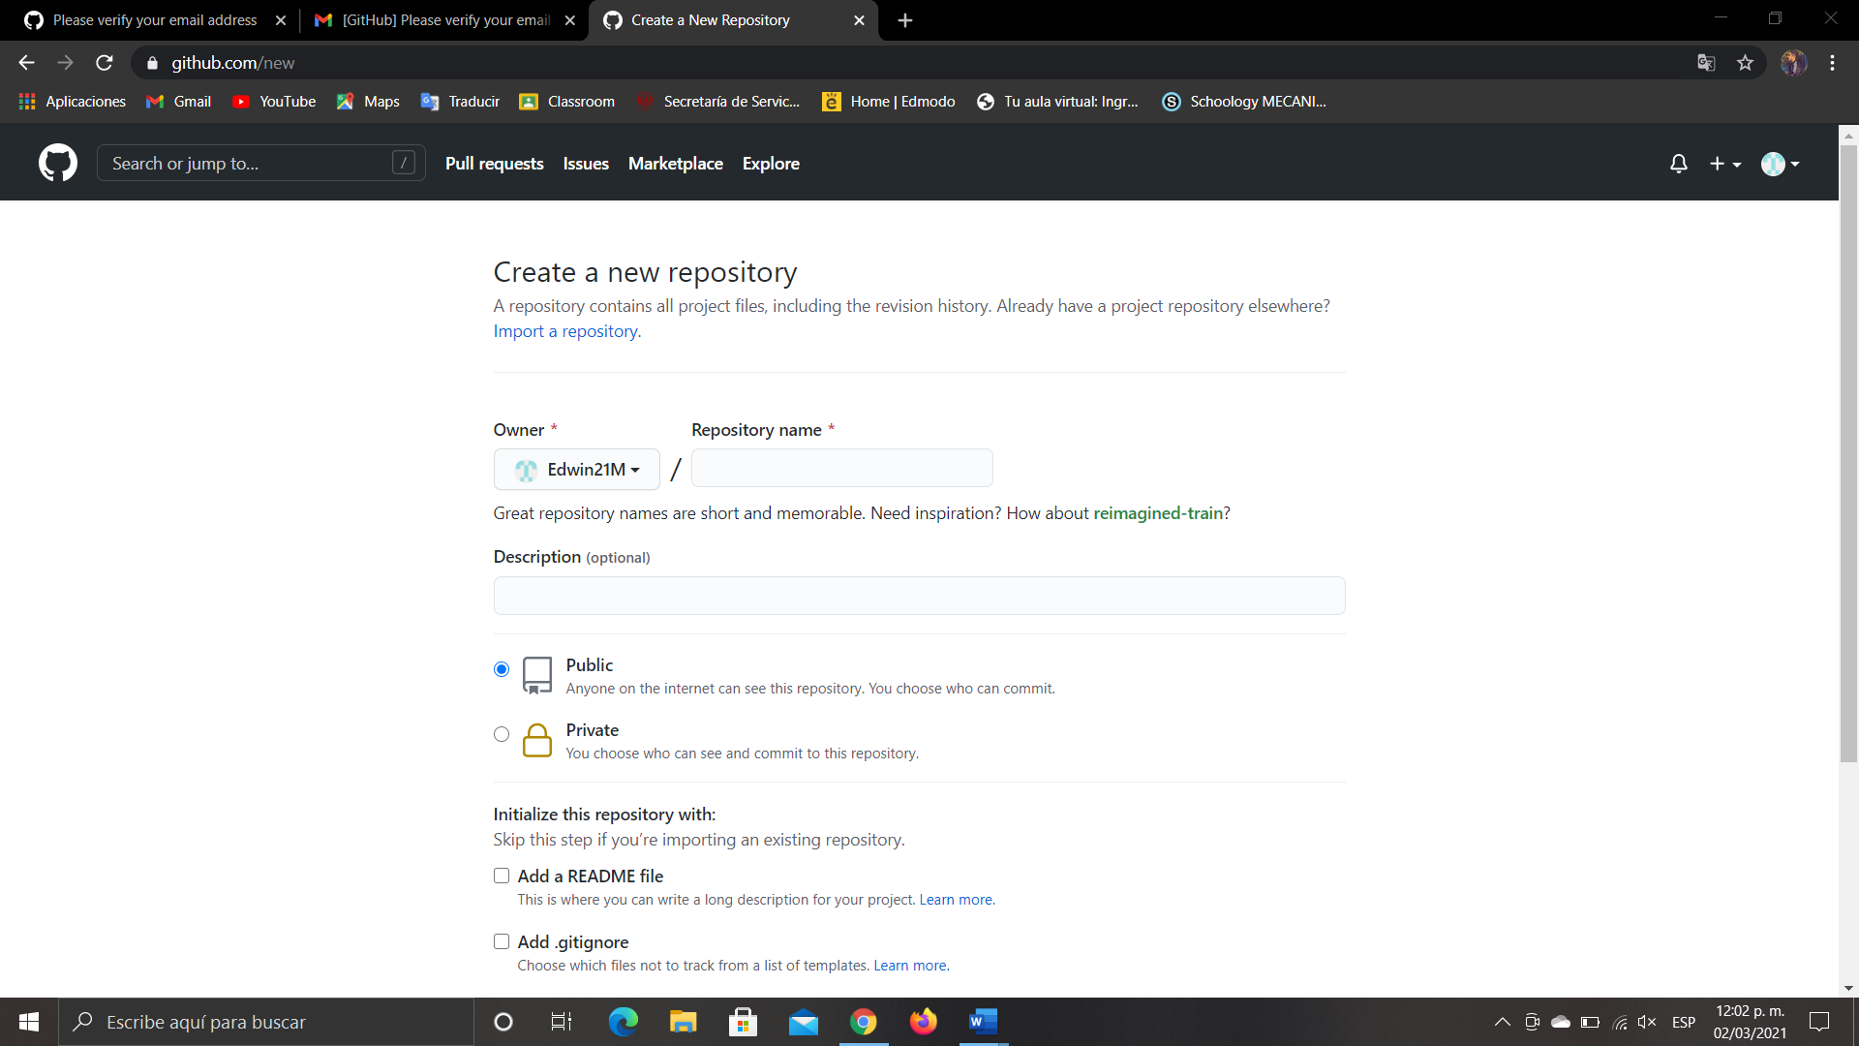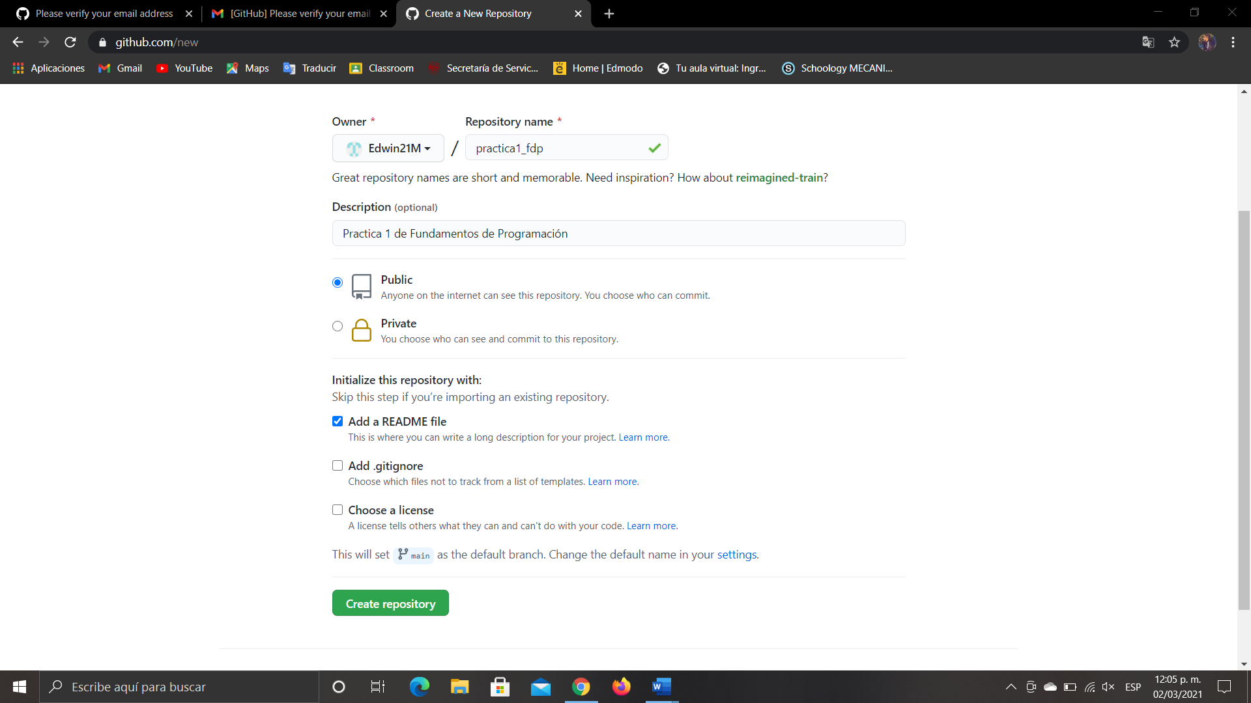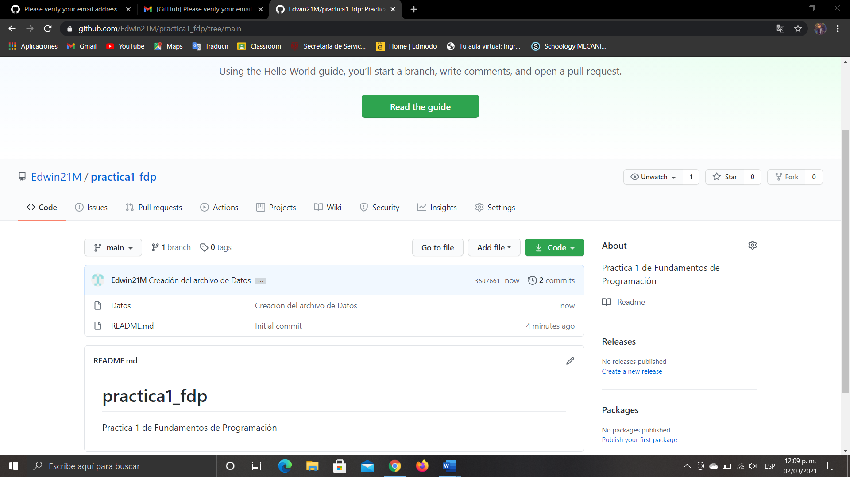

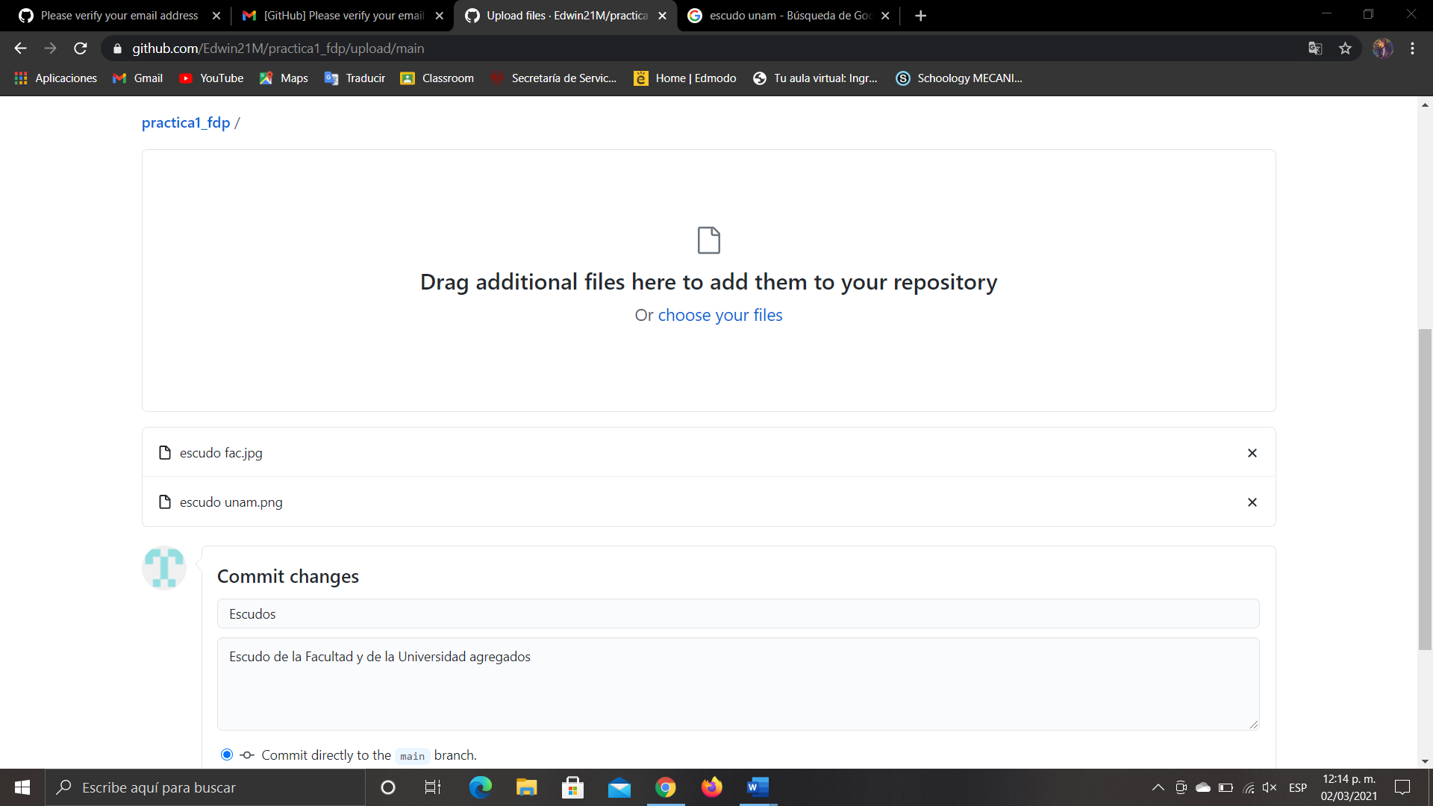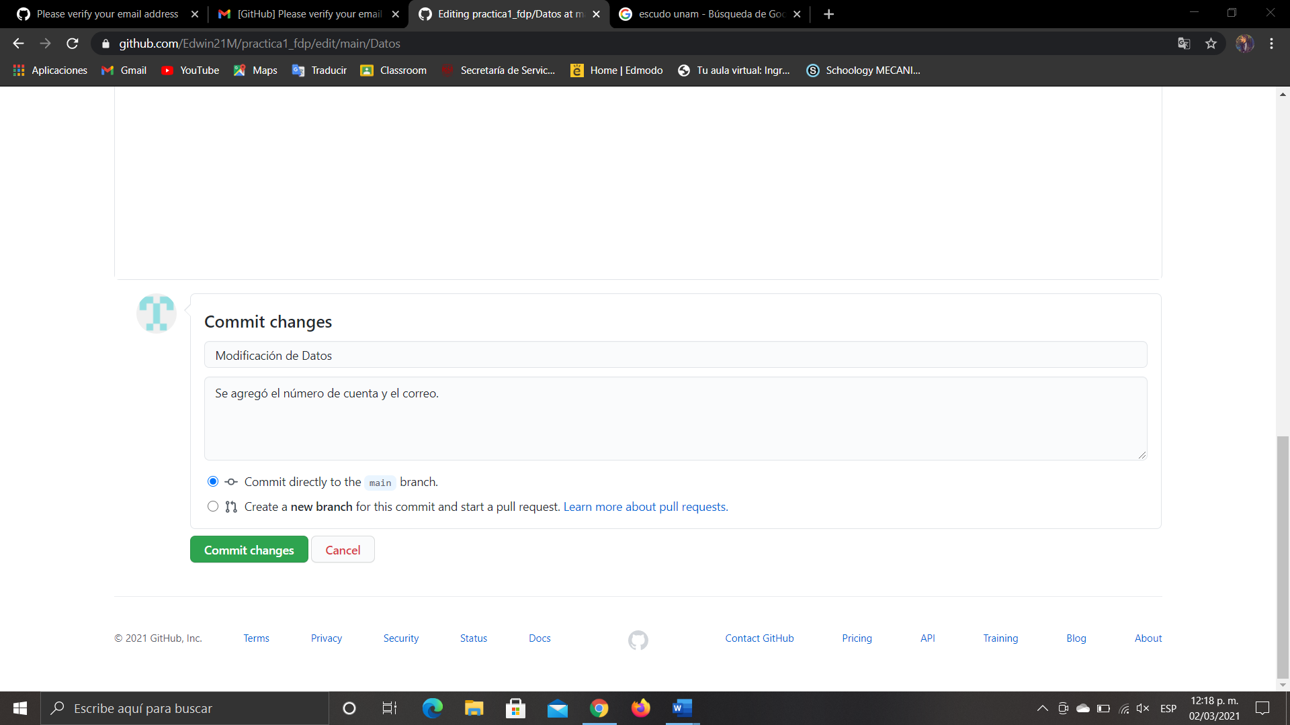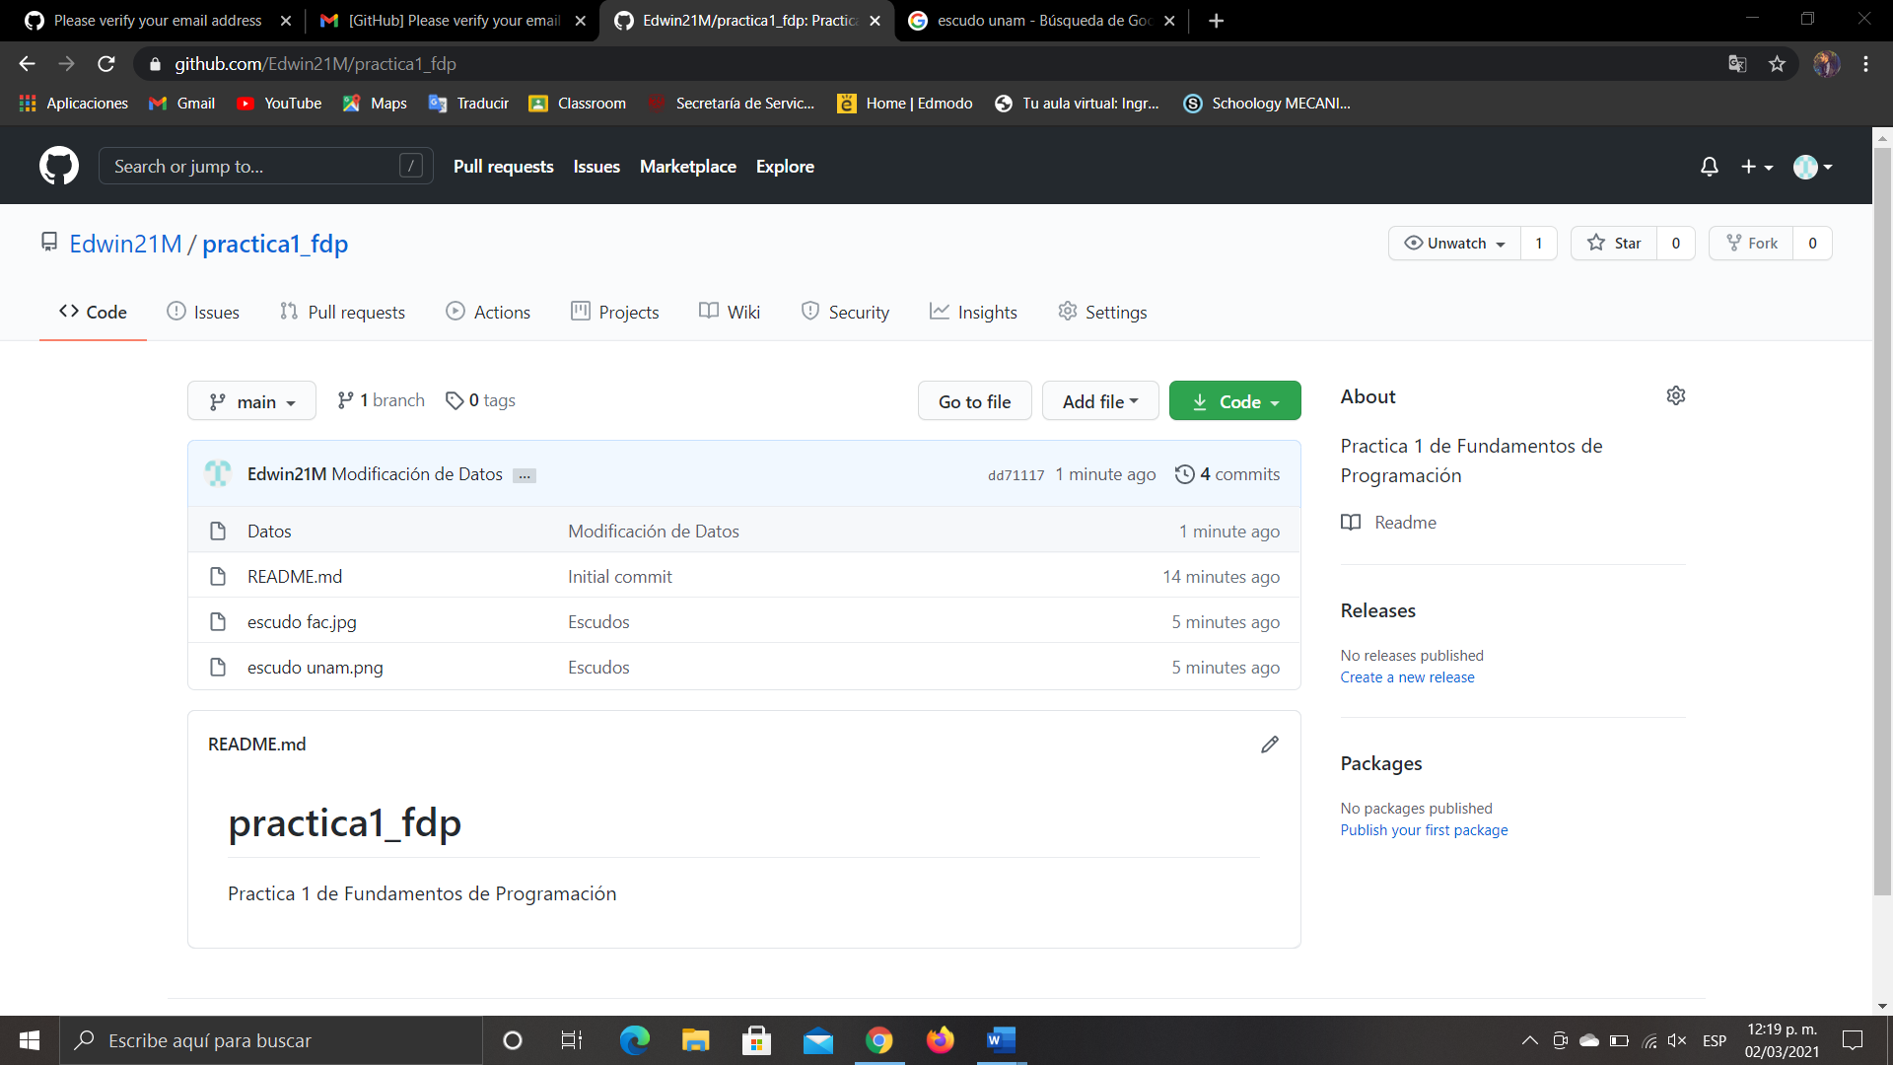

Conclusión:
En conclusión me di cuenta que dentro de los buscadores se pueden encontrar muchas cosas y si escribes ciertos comandos se puede tener una mejor búsqueda si es que buscamos alguna página o un dato en específico, también puedo decir en conclusión que muchos de estos comandos no los conocía y en esta práctica me ayudo a saber cómo introducir más comandos y así tener una mejor búsqueda, también como que por ejemplo en este buscador donde se hizo la práctica, se llega a tener un buscador solo para estudiantes o profesores, ya que es académico y es una herramienta que ahora siento que me puede servir de ayuda para la carrera porque dentro de ese buscador hay solo textos o paginas hechas para la educación. También en esta práctica se enseñó a utilizar lo más básico de la plataforma o página GitHub en donde se mostró desde como iniciar sesión y empezar a crear una cuenta, hasta como llegar a subir los escudos de la universidad y de la facultad además de la práctica y también se aprendió a como especificar dentro de GitHub cuando se va modificando o agregando algo dentro de un archivo.

